Pokemon Team Manager
Wireframes
Dit document bevat de drie concept-wireframes voor de Pokemon Team Manager. Het zijn eenvoudige zwart-wit-grijs ontwerpen van de schermen voordat er code is geschreven.

01 - Teams Overview
Overzicht van teams. Hier kun je teams bekijken, een team openen of verwijderen, en een nieuw team aanmaken.
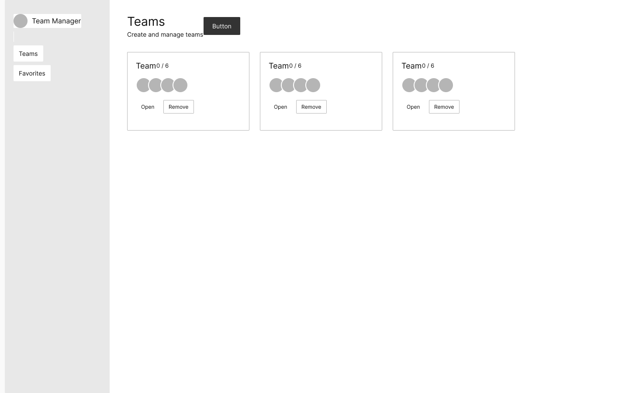

02 - Team Detail
Details van een team. Hier kun je Pokemon toevoegen of verwijderen in de roster, en een team verwijderen.
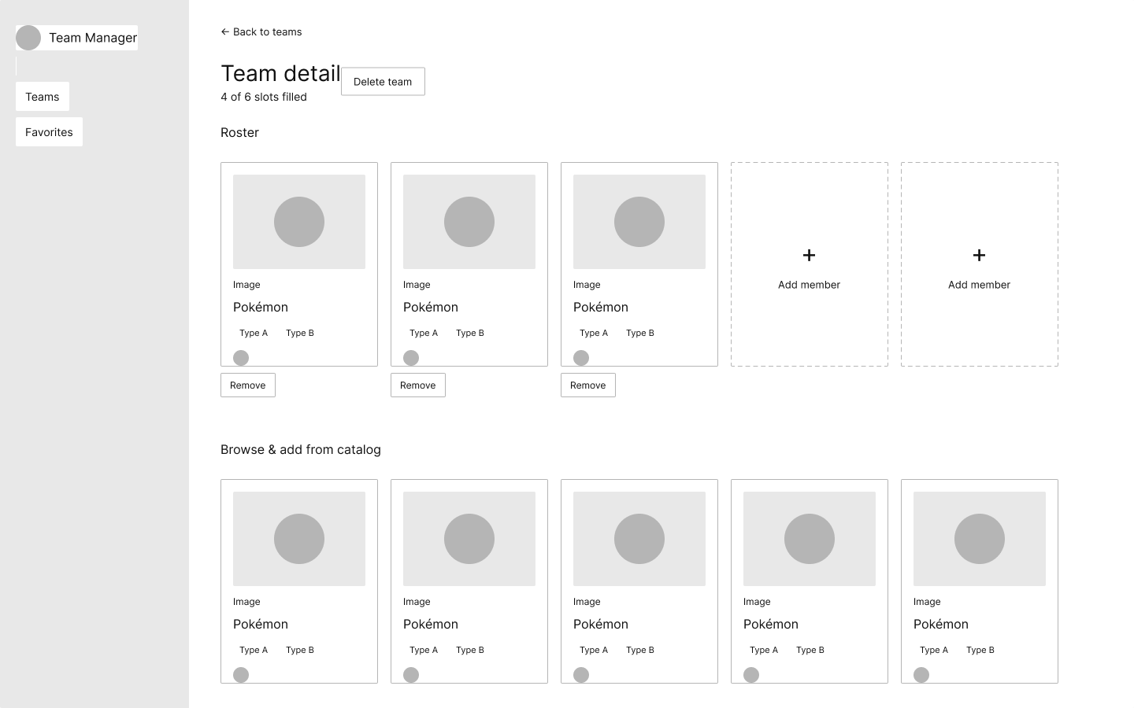

03 - Favorites
Favorieten. Hier kun je opgeslagen Pokemon zoeken, filteren en selecteren om sneller een team te maken.
